

# 《数据库系统原理》课程

系统规划与可行性分析报告

|  |  |
| --- | --- |
| 学 号： | 20281240 |
| 姓 名： | 关振凯 |
| 专 业： | 计算机科学与技术 |
| 学 院： | 计算机与信息技术学院 |
| 提交日期： | 2023年6月18日 |

目录

《数据库系统原理》课程 1

一． 数据库应用系统名称  - 1 -

二． 知乎组织架构图  - 1 -

三．调研业务场景  - 1 -

四． 规划系统的性能指标  - 2 -

五．系统优势。  - 2 -

六．系统成本与收益。  - 3 -

七．技术可行性。  - 3 -

八．专家评估。  - 3 -

知乎等论坛业务模型

## 一． 数据库应用系统名称

知乎论坛业务模型

## 二． 知乎组织架构图

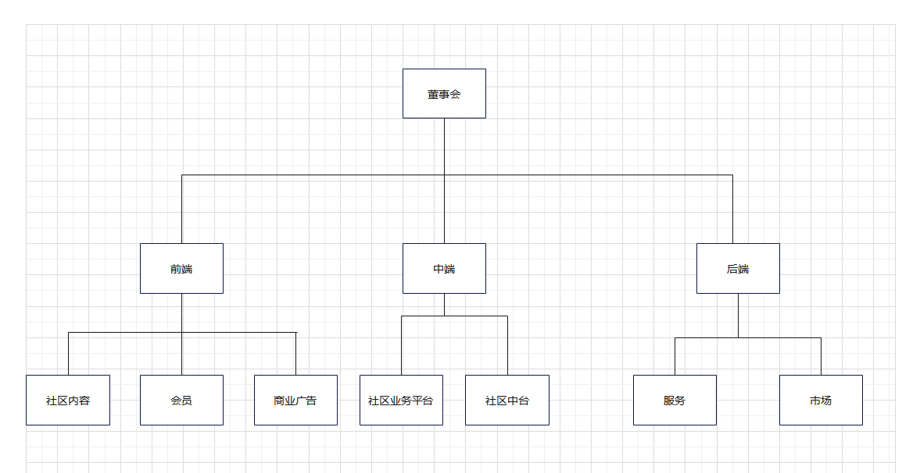

该系统涉及到知乎调整后的组织架构中前端的社区内容、会员和商业广告三大事业部，中端的社区业务平台和技术中台，后端的财务、市场等职能支持部门。

## 三．调研业务场景

1.用户登录

a. 用户打开对应的网页或者手机APP，输入账号密码登录

b. 如果输入正确，进入主界面，输入错误则返回登陆页面并显示输入错误并提供找回密码服务

c.如果是新用户，选择注册功能，跳转到注册页面，输入账号，密码等信息注册。

2.用户在系统上发布问题

a.在主页点击提问，在页面弹出的文本框中输入自己的问题。

b.调整绑定话题和问题背景。

c.等待一段时间后审核通过，问题成功发布

3.用户在系统上回答问题

a.在主页点击热度较高问题或搜索关键词查找部分问题

b.进入问题后点击写回答

c.在弹出的文本框中输入答案

d.点击发布回答后回答成功

4.用户在系统上发布文章

a.在主页点击创作中心写文章部分

b.输入文章的标题内容

c.点击发布，一段时间审核通过后发布成功

5.用户评论与点赞

a.用户访问页面推送的文章或者问题回答

b.可以进行点赞/踩

c.也可以点击评论按钮，在文本框中输入自己的评论

d.点击发布，一段时间审核通过后发布成功

## 四． 规划系统的性能指标

（1）对核心业务进行操作，即对数据库信息进行检索或者增删减改的时间消耗。例如模糊查询一个标题有“数据库”的文章，在这一内容文章数量较大的情况下能否快速并且直观地展示所有搜索结果。

（2）并发用户数。该类系统一个具有挑战性的问题是面对多个用户同时对数据库操作，应对该种并发操作的结果如何。这里的用户交互我们定义为进行一次数据表的查询操作。

（3）平均故障响应时间（TAT）。即从出现故障到该故障得到确认修复前的这段时间。该指标反应的是服务水平。平均故障响应时间越短，对用户系统的影响越小。

（4）兼容性，是否大多数浏览器都能使得系统信息正常显示。保证大多数用户的体验。

（5）高存储：长期存储历史数据，确保内容积累且不影响前面的性能

## **五．系统优势。**

类似知乎的平台问答平台在网络上还有很多，知乎能够赢得客户有两个方面的主要优势。

其一是高质量用户带来的高质量回答，在用户回答审核方面严加把关。

其二是自身系统的性能优势，在高吞吐，大存储量的情况下依旧做到了毫秒级的查询搜索速度，给用户带来了良好的使用体验。

## 六．系统成本与收益。

投资和运营成本：

对于运营成本来说，最主要的两点就是服务器的购买与维护以及在进行内容审查时的人工成本。

因为类似知乎这样的问答平台自身的数据量相对较大，同时又需要维持快速的查询回复，所以对于服务器以及系统的需求往往比较高。同时对于一个问答平台，往往内容的审查是很关键的，所以在审查方面的投入也会比较高。

另外还有就是网站，APP的创建成本，吸引各个领域的专业人士进入完成高质量内容积累的成本，系统完成后的推广成本等等。

获得的收益：

（1）广告盈利

参考目前知乎的广告主要分为三个部分：打开知乎前的开屏广告、问答之间的插入的软广告、回答结尾答主选择是否插入广告。

这三个本质上是利用平台流量进行广告盈利。

（2）付费会员

用户付费，知乎以图文、视频形式提供优质海量为用户内容，涉及内容广泛小说、财经、科学、讲座、杂志等

（3）在线教育

有一些出版物图书以及电子书，比如知乎周刊，盐系列等书籍。

## 七．技术可行性。

以python作为开发语言，MYSQL作为信息存储方式建立系统，HTML+CSS+JS编写web前端网站，VScode作为开发工具，使用flask框架，采用用户层，逻辑层，数据层的分层逻辑。

## 八．专家评估。

李博文：需求分析明确，项目规划完备，具有可行性。

蒋宗俊：技术选型清晰，技术上具有可行性。

总结：整个方案体系结构框架合理，层次分析合理，有可持续的盈利方式和良好前景。并且技术方面具备一定的可行性。